Εκπαιδευτική Επίσκεψη του Τμήματος Ψηφιακών Συστημάτων στο Αρχηγείο Τακτικής Αεροπορίας (ΑΤΑ) & Συναντήσεις Εργασίας με τον Αρχηγό/Ηγεσία του ΑΤΑ
Την Τετάρτη 24-5-2023, καθηγητές και φοιτητές του Τμήματος Ψηφιακών Συστημάτων της Σχολής Τεχνολογίας του Πανεπιστημίου Θεσσαλίας, πραγματοποίησαν εκπαιδευτική επίσκεψη στο Αρχηγείο Τακτικής Αεροπορίας.
Αρχικά, στο πλαίσιο της επίσκεψης, ο Κοσμήτορας της Σχολής Τεχνολογίας Καθηγητής κ. Ηλίας Σάββας και ο Πρόεδρος του Τμήματος Ψηφιακών Συστημάτων Καθηγητής κ. Βασίλης Γερογιάννης είχαν την ευκαιρία και την τιμή να συναντήσουν τον Αρχηγό Τακτικής Αεροπορίας Αντιπτέραρχο (Ι) κ. Γεώργιο Φασούλα, με τον οποίο συζήτησαν εκτενώς, σε ιδιαίτερα φιλικό κλίμα, τις προοπτικές, το πλαίσιο και τα πεδία συνεργασίας του Τμήματος Ψηφιακών Συστημάτων με το Αρχηγείο Τακτικής Αεροπορίας, κυρίως σε ό,τι αφορά δράσεις συνεργασίας σε θέματα εκπαίδευσης και έρευνας.
Στη συνέχεια, ο Κοσμήτορας της Σχολής και ο Πρόεδρος του Τμήματος συναντήθηκαν με τον Υπαρχηγό Τακτικής Αεροπορίας Υποπτέραρχο (Ι) κ. Νικόλαο Κουρουμάνη και με στελέχη της Διεύθυνσης Επικοινωνιών, Πληροφορικής & Ηλεκτρονικών Μέσων του ΑΤΑ, με τους οποίους συζήτησαν προοπτικές συνεργασίας σε συγκεκριμένα πεδία εφαρμογών των ψηφιακών συστημάτων και των τεχνολογιών πληροφορικής και επικοινωνιών.
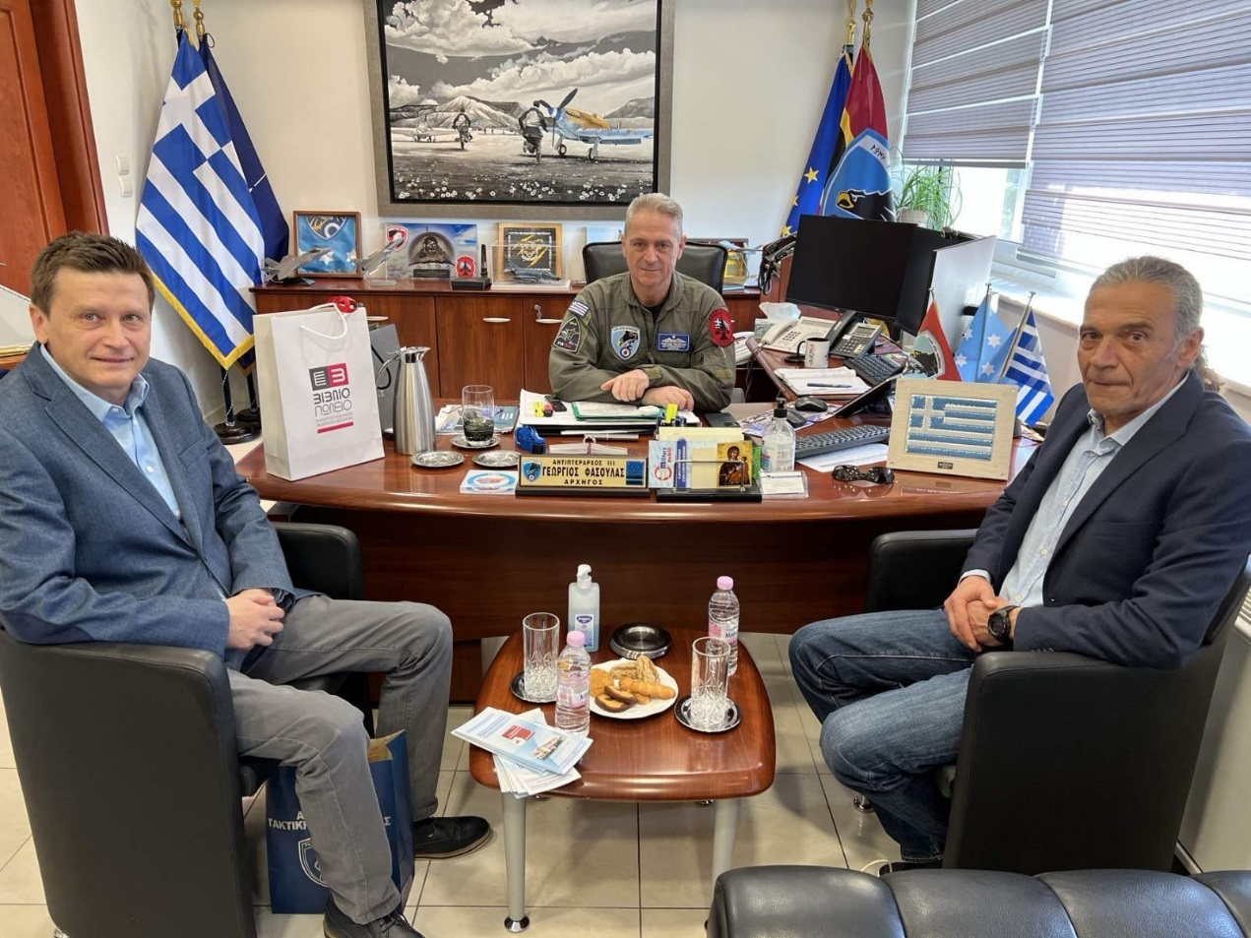
Στο πλαίσιο της εκπαιδευτικής επίσκεψης, καθηγητές και φοιτητές του Τμήματος ξεναγήθηκαν στο χώρο Ιστορικών Εκθεμάτων του ΑΤΑ «Μορφές Αεροπορικού Πνεύματος», ένα μουσείο που φιλοξενεί πολλά εκθέματα της ένδοξης ιστορικής διαδρομής της Ελληνικής Πολεμικής Αεροπορίας. Η υπεύθυνη του μουσείου, Ανθυπασπιστής κα Χρυσάνθη Αργυροπούλου, ξενάγησε καθηγητές και φοιτητές στην πλούσια συλλογή εκθεμάτων που περιλαμβάνει μεταξύ άλλων ένα εντυπωσιακό F-104 Starfighter, πραγματικούς εξομοιωτές αεροσκαφών Mirage-2000, Mirage-F1 και A7-Corsair, πυραύλους αέρος-αέρος/εδάφους/επιφανείας, στολές πιλότων, εκτινασσόμενο κάθισμα, κινητήρες jet, ραντάρ καθώς και πίνακες ζωγραφικής. Άξιος αναφοράς είναι και ο τοίχος των πεσόντων στο χώρο των εκθεμάτων, που καταγράφει τους ήρωες πιλότους που έχασαν τη ζωή τους υπηρετώντας την πατρίδα και την αεροπορική ιδέα. Τα μέλη του Τμήματος είχαν την εμπειρία να ανεβούν σε cockpits αεροσκαφών και να κάνουν εικονικές πτήσεις με αεροσκάφη F-16 στους δύο εξομοιωτές VR που διαθέτει το μουσείο.
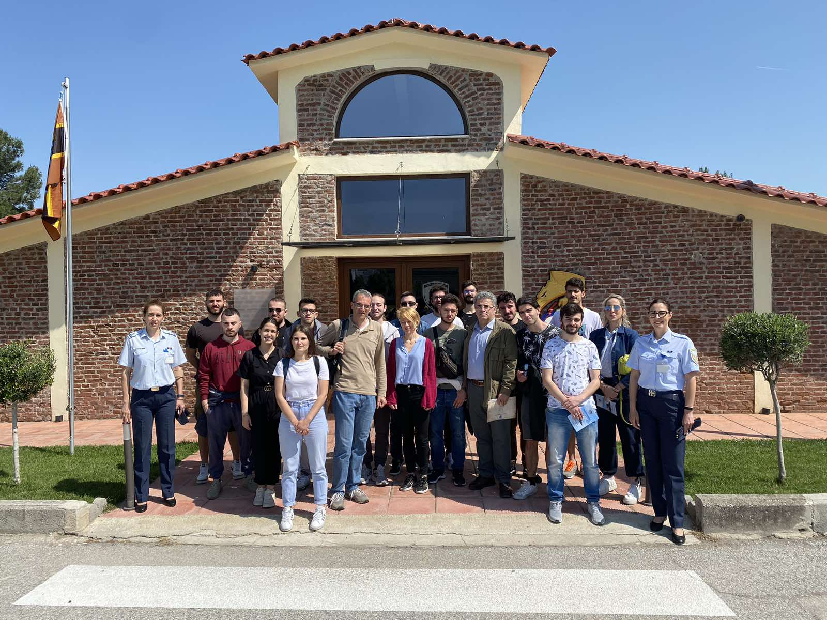
Κατόπιν, τα μέλη του Τμήματος επισκέφτηκαν τις εγκαταστάσεις του Περιφερειακού Μετεωρολογικού Κέντρου (ΠΜΚ) του ΑΤΑ, όπου και ενημερώθηκαν εκτενώς από το προσωπικό για τις δραστηριότητες του κέντρου, και τις διαδικασίες συλλογής, επεξεργασίας και διακίνησης μετεωρολογικών πληροφοριών από το Εθνικό Μετεωρολογικό Κέντρο της ΕΜΥ και τους Μετεωρολογικούς Σταθμούς της Ελλάδας και του εξωτερικού.
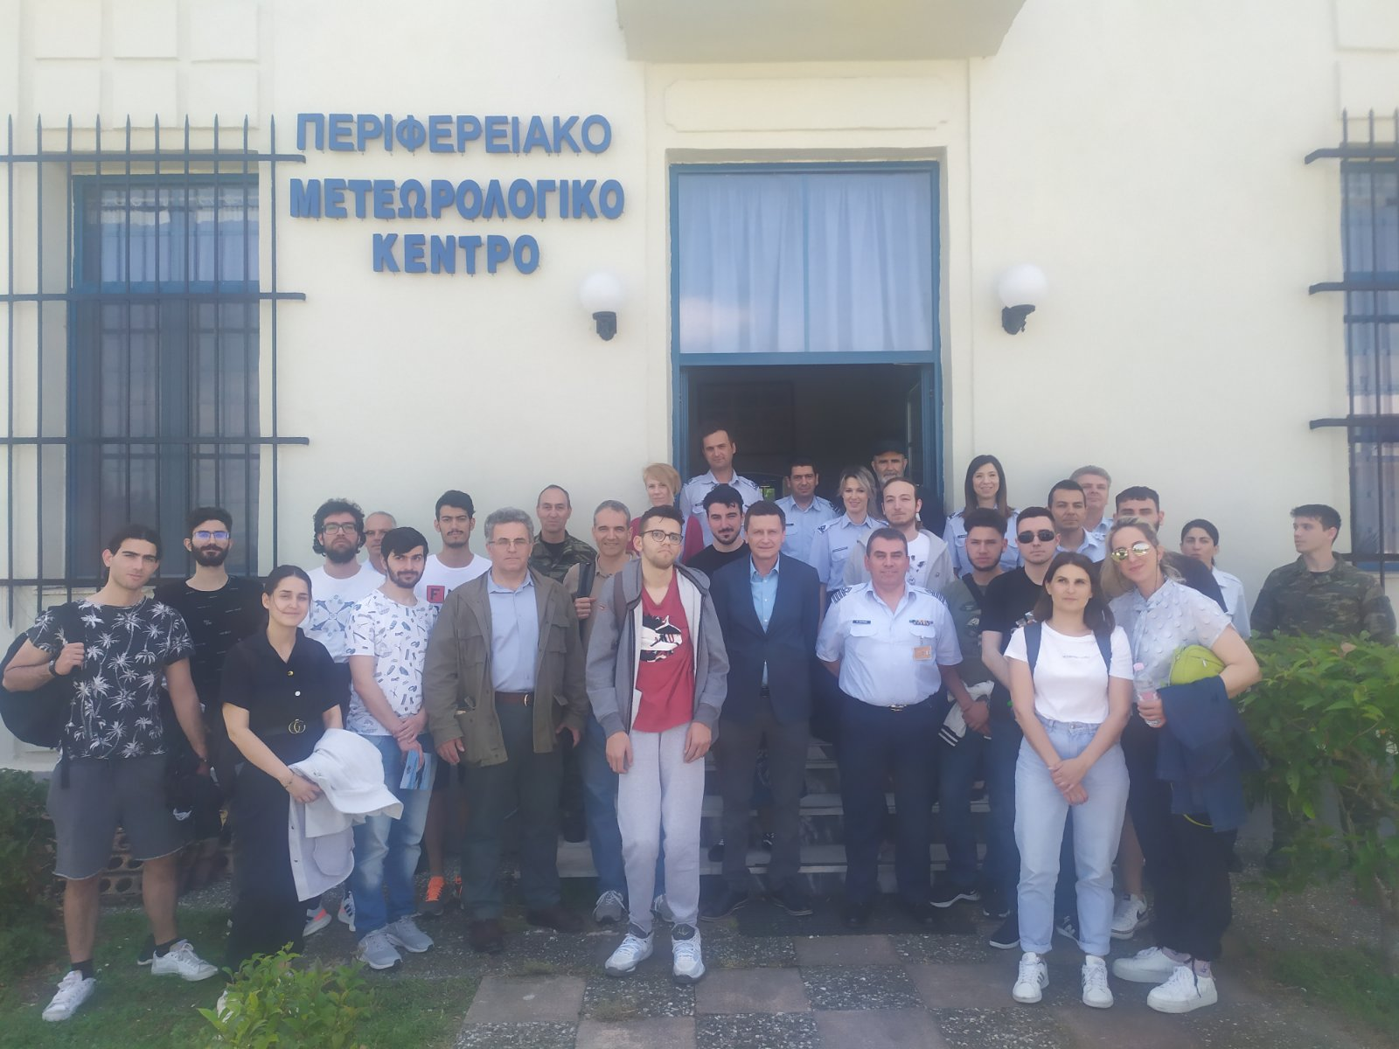
Η επίσκεψη στο ΑΤΑ και στο Μετεωρολογικό Κέντρο οργανώθηκε από τον Αναπληρωτή Καθηγητή κ. Ονούφριο Χαραλάμπους και τη διδάσκουσα στο Τμήμα Ψηφιακών Συστημάτων Δρ. Χρυσάφη Ειρήνη, στο πλαίσιο του μαθήματος “Μετεωρολογία και Ψηφιακά Συστήματα“.
Ως Τμήμα Ψηφιακών Συστημάτων του Πανεπιστημίου Θεσσαλίας ευχαριστούμε θερμά την Ηγεσία του ΑΤΑ, τον Αρχηγό ΤΑ Αντιπτέραρχο (Ι) κ. Γεώργιο Φασούλα και τον Υπαρχηγό ΤΑ Υποπτέραρχο (Ι) κ. Νικόλαο Κουρουμάνη, για την τιμητική πρόσκληση και την εξαιρετική φιλοξενία.
Επίσης, ευχαριστούμε το Διευθυντή του Περιφερειακού Μετεωρολογικού Κέντρου Σμήναρχο (ΜΤ) κ. Χρήστο Σάρρα και όλο το προσωπικό του ΠΜΚ/ΑΤΑ για την ένθερμη υποδοχή τους, την άρτια ενημέρωση, τη διάθεσή τους να απαντήσουν στις ερωτήσεις αλλά κυρίως για την επιθυμία συνεργασίας με το Τμήμα Ψηφιακών Συστημάτων σε θέματα κοινού ενδιαφέροντος. Τέλος, ευχαριστούμε την υπεύθυνη του μουσείου ιστορικών εκθεμάτων “Μορφές Αεροπορικού Πνεύματος” στο ΑΤΑ, Ανθυπασπιστή κα Χρυσάνθη Αργυροπούλου, για την ξενάγηση και την μοναδική εμπειρία της άμεσης επαφής με την ιστορία της ένδοξης Ελληνικής Πολεμικής Αεροπορίας.
Ανακοίνωση – Δελτίο τύπου – Φωτογραφικό υλικό από την επίσκεψη:
https://ds.uth.gr/visit-to-the-hellenic-tactical-air-force-headquarters/

